無線感測網路實務期末報告

報告題目:智慧LOT醫療保健之研究

姓名:張宥富

班級:四子三甲

學號:C110152118

目錄

1. 硬體介紹………………………………………
2. Arduino Esp32………………………………
3. MAX30102………………………………………
4. 軟體介紹………………………………………
5. Arduino IDE 版本……………………………
6. 如何安裝………………………………………
7. Driver 安裝…………………………………
8. 下載網站………………………………………
9. 資料庫介紹……………………………………
10. MySQL……………………………………………
11. 資料分析介紹…………………………………
12. Excel…………………………………………
13. 線性回歸………………………………………
14. 硬體介紹
15. Arduino Esp32

是一系列低成本，低功耗的[單晶片](https://zh.wikipedia.org/wiki/%E5%8D%95%E7%89%87%E6%9C%BA" \o "單晶片)[微控制器](https://zh.wikipedia.org/wiki/%E5%BE%AE%E6%8E%A7%E5%88%B6%E5%99%A8)，整合了[Wi-Fi](https://zh.wikipedia.org/wiki/Wi-Fi)和雙模[藍牙](https://zh.wikipedia.org/wiki/%E8%93%9D%E7%89%99" \o "藍牙)。 ESP32系列採用Tensilica Xtensa LX6雙核和單核微處理器，內建無線開關，RF[換衡器](https://zh.wikipedia.org/wiki/%E6%8F%9B%E8%A1%A1%E5%99%A8)，[功率放大器](https://zh.wikipedia.org/wiki/%E5%8A%9F%E7%8E%87%E6%94%BE%E5%A4%A7%E5%99%A8)，低噪聲接收放大器，濾波器和電源管理模組。

|  |  |
| --- | --- |
|  |  |
| 圖(一)實體圖 | 圖(二)腳位圖 |

1. MAX30102

MAX30102是一款具有脈搏血氧儀和心率監測感測器的模組。 該元件內建有兩個LED、分別是光電探測器及經過優化的光學器件和低噪類比訊號處理器，可以檢測脈搏、血氧及心率訊號。 MAX30102採用1.8V的電壓，可通過程式來關掉電源，待機模式下的電流消耗量幾乎可忽略不計，非常省電，因而可以始終保持電源連接。

|  |  |
| --- | --- |
|  |  |
| 圖(三)實體圖 | 圖(四)電路圖 |

1. 軟體介紹
2. Arduino IDE 版本(2.3.2)
   * 1. 如何安裝

Step1

安裝流程只要一直按【Next】就可以了，如果有問你要不要安裝驅動程式，請回答「Yes」。安裝完成後執行桌Arduino IDE圖示。

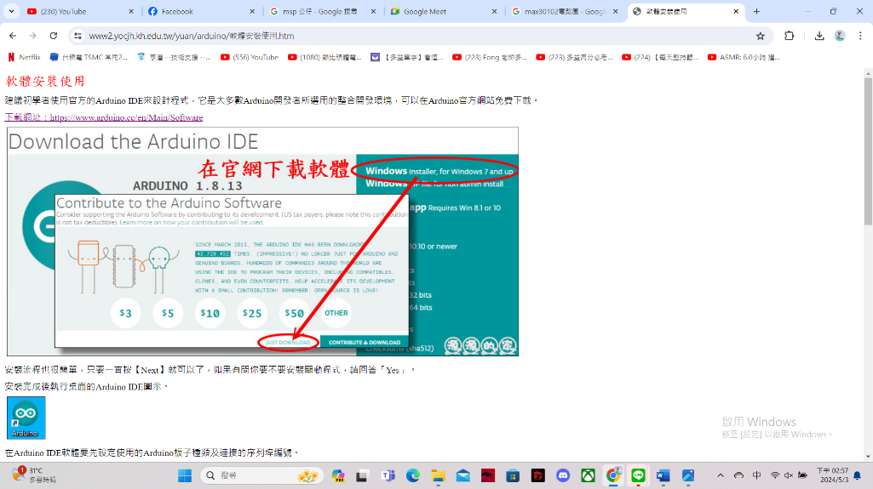

Step2

在Arduino IDE軟體要先設定使用的Arduino板子種類及連接的序列埠編號。

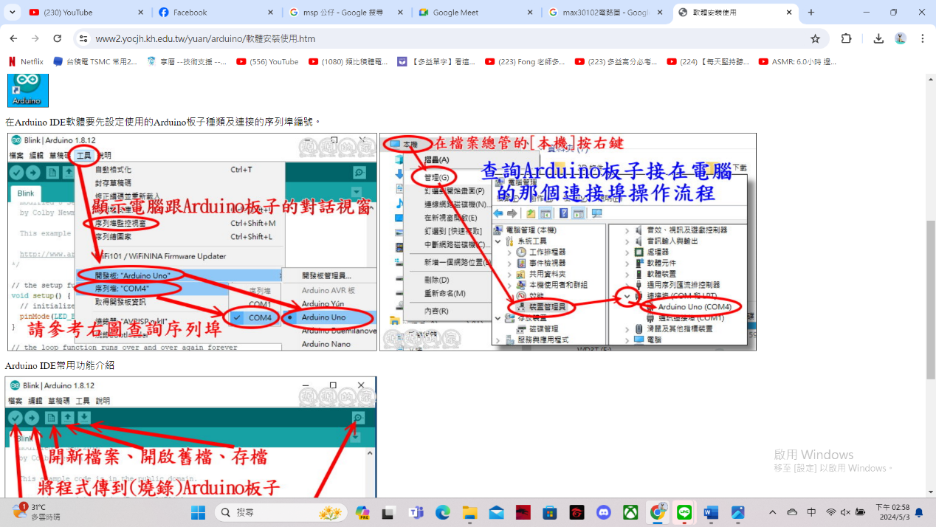

* + 1. Driver 安裝

打開工具列表下載所需驅動

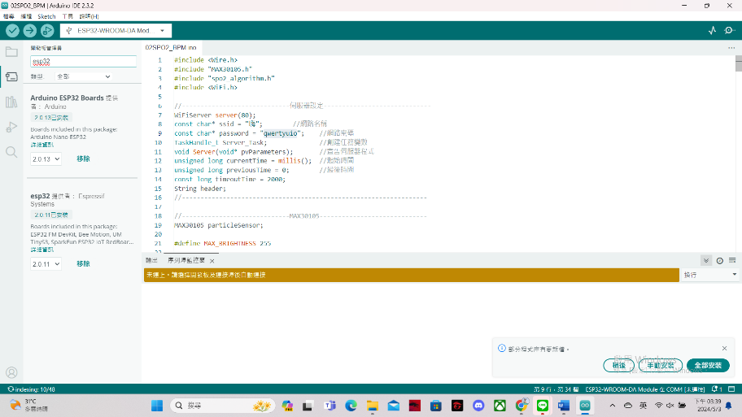

如果找不到USB序列埠則須多安裝CH340的驅動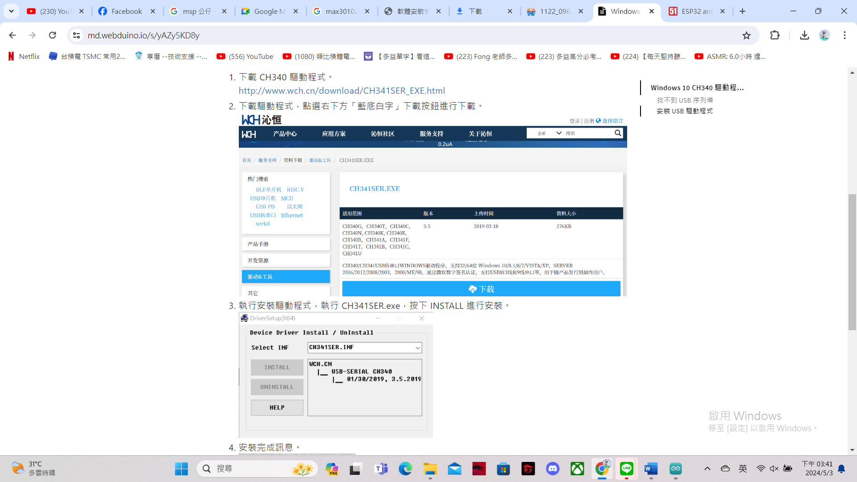

* + 1. 下載網站

<https://www.arduino.cc/en/Main/Software> Arduino IDE

<http://www.wch.cn/download/CH341SER_EXE.html> CH340

1. 資料庫介紹
2. MySQL

MySQL 是一種開放原始碼關聯資料庫管理系統。與其他關聯資料庫一樣，MySQL 會將資料儲存在由資料列與資料欄組成的資料表中。使用者可使用結構化查詢語言 (通常稱為 SQL) 來定義、操控、控管及查詢資料。MySQL 是開放原始碼，因此 25 年來包含許多與使用者緊密合作開發的功能。

MySQL 是開放原始碼服務，因此可以在 [GNU 通用公眾授權](https://en.wikipedia.org/wiki/GNU_General_Public_License)條款之下免費使用。這也意味著任何人都能自行修改軟體的原始碼，再加以使用。這會導致 MySQL 分支為其他的資料庫變化版本，例如 [MariaDB](https://en.wikipedia.org/wiki/MariaDB) 和 [Percona Server for MySQL](https://en.wikipedia.org/wiki/Percona_Server_for_MySQL" \t "_blank)。另外，MySQL 也提供其他商業用途授權。

MySQL 速度快、可靠、可擴充且易於使用。MySQL 可以順暢地在桌上型電腦或筆記型電腦上執行，搭配其他應用程式、網路伺服器等，完全不需要或幾乎不需要處理。如果您將整個機器設定為 MySQL，您可以調整設定，利用所有可用記憶體、CPU 效能和 I/O 容量。MySQL 也可以向上擴充至多部機器，並透過網路相互連結。

1. 資料分析介紹
2. Excel

**Microsoft Excel**是[Microsoft](https://zh.wikipedia.org/wiki/Microsoft" \o "Microsoft)為使用[Windows](https://zh.wikipedia.org/wiki/Windows" \o "Windows)和[macOS](https://zh.wikipedia.org/wiki/MacOS" \o "MacOS)作業系統的電腦編寫的一款[試算表](https://zh.wikipedia.org/wiki/%E9%9B%BB%E5%AD%90%E8%A9%A6%E7%AE%97%E8%A1%A8" \o "電子試算表)軟體。直觀的介面、出色的計算功能和圖表工具，再加上成功的市場行銷，使Excel成為最流行的個人電腦資料處理軟體。

如何將Arduino數據匯出EXCEL檔

|  |  |
| --- | --- |
|  |  |
| 下載PLX-DAQ 二代最新版本( V2.11） | **開始連接arduino收數據** |

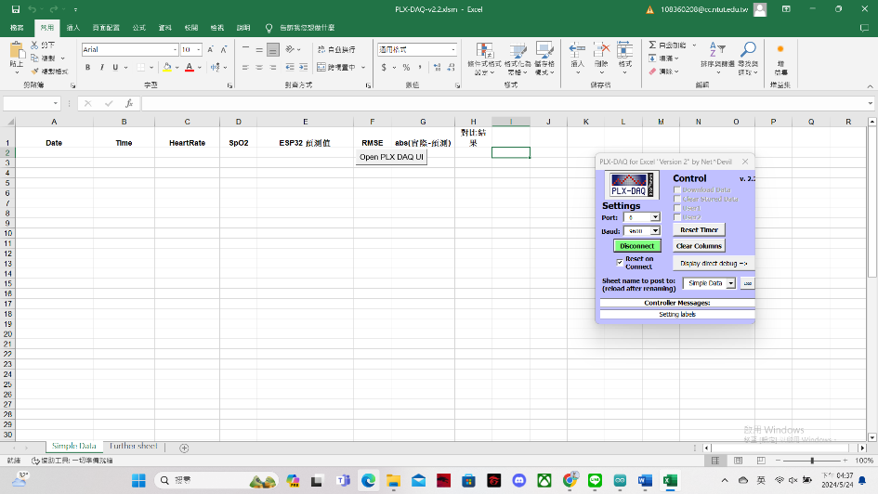

使用excel紀錄資料

1. 線性回歸

迴歸 (regression) 方法是一個分析變數和變數之間關係的工具，主要在探討自變數(x)與依變數(y)之間的線性關係，透過迴歸模型的建立，可以推論和預測研究者感興趣的變數(y)。

**簡單線性迴歸**: 利用**單一自變數(x)**去預測一個依變數(y)。

**假設模型:**其估計式為:Y=B0+B1X1

**誤差項需滿足三大假設:**

(1)**常態性(Normality)**: 若母體資料呈現常態分配(Normal Distribution)，則誤差項也會呈現同樣的分配。可採用**常態機率圖(normal probability plot)**或**Shapiro-Wilk常態性檢定**做檢查。

(2)**獨立性(Independency)** : 誤差項之間應該要相互獨立，否則在估計迴歸參數時會降低統計的檢定力。我們可以藉由**Durbin-Watson test**來檢查。

(3)**變異數同質性(Constant Variance)** : 變異數若不相等會導致自變數無法有效估計依變數。我們可以藉由**殘差圖(Residual Plot)**來檢查。